Bac S 2013 Amérique du nord http://labolycee.org
EXERCICE I : ASPIRINE ET PRÉVENTION CARDIOVASCULAIRE (8,5 points)

L’une des propriétés pharmacologiques de l’aspirine est d’être un fluidifiant du sang. C’est pourquoi l’aspirine peut être utilisée de manière préventive pour diminuer le risque de formation de caillots sanguins responsables des accidents vasculaires cérébraux (AVC).
L’aspirine est alors prescrite à faible dose : 75 à 150 mg/jour.

Données :
Nom | Formule de la molécule | Propriétés
Anhydride éthanoïque (ou acétique) | H₃C  C  O  O  C  O  CH₃ | - Masse molaire : 102 g.mol⁻¹  - Masse volumique : μ = 1,082 kg.L⁻¹  - Liquide incolore d’odeur piquante  - Température d’ébullition sous pression normale : 136,4°C  - Soluble dans l’eau et l’éthanol
Acide salicylique | OH  C  O  OH | - Masse molaire : 138 g.mol⁻¹  - Solide blanc  - Température de fusion 159°C  - Peu soluble dans l’eau à froid, soluble à chaud.  - Très soluble dans l’alcool et l’éther.
Aspirine | OH  O  C  O  C  CH₃  O | - Masse molaire : 180 g.mol⁻¹  - Solide blanc, se décompose à la chaleur à partir de 128 °C  - Solubilité dans l’eau : 3,3 g.L⁻¹ à 25°C  - Très soluble dans l’éthanol

Les parties 1, 2, 3, 4 de l’exercice sont indépendantes.
1. Synthèse de l’aspirine

L’aspirine peut être synthétisée à partir d’acide salicylique et d’anhydride éthanoïque.
L’équation de la réaction est :

OH
C
O
OH
H₃C
C
O
O
C
O
CH₃
OH
O
C
O
C
CH₃
O
+ → + C₂H₄O₂

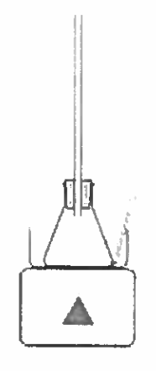
La chromatographie sur couche mince (CCM) est l’une des techniques qui permet de contrôler la réaction chimique.
Protocole :
- Préparer un bain marie à la température de 70 °C ;
- Dans un erlenmeyer, bien sec, sous hotte, introduire :
- 10,0 g d’acide salicylique ;
- 14,0 mL d’anhydride éthanoïque ;
- quelques grains de pierre ponce.
- Réaliser un premier prélèvement du milieu réactionnel en vue d’une analyse sur CCM ;
- Adapter un réfrigérant à air sur l’erlenmeyer ;
- À la date t = 0, placer l’erlenmeyer dans le bain-marie ;
- Laisser réagir pendant une vingtaine de minutes tout en réalisant quatre nouveaux prélèvements du milieu réactionnel toutes les quatre minutes.

1.1. Obtention de l’aspirine :
1.1.1. Montrer que l’anhydride éthanoïque est introduit en excès.
1.1.2. Calculer la masse attendue d’aspirine lors de cette synthèse.

1.2. Suivi par chromatographie :
1.2.1. Proposer un protocole expérimental pour réaliser les différentes chromatographies afin, notamment, de s’assurer de la formation de l’aspirine. La liste du matériel et des produits disponibles est proposée dans le document 1 ci-dessous.

Document 1 : matériel disponible pour effectuer la chromatographie.
Plaques pour CCM – capillaires – éluant – cuve à chromatographie – aspirine pur du commerce dissous dans un solvant – acide salicylique pur dissous dans un solvant – lampe UV ou solution de permanganate de potassium.

1.2.2. Quelles particularités doit présenter le chromatogramme obtenu avec le dernier prélèvement, en admettant que le système réactionnel est alors dans son état final ?
2. Analyse spectrale des espèces chimiques intervenant dans la synthèse de l’aspirine

2.1. Spectre RMN de la molécule d’aspirine.
2.1.1. Recopier la formule de la molécule d’aspirine et identifier les deux groupes caractéristiques dans cette molécule. Les nommer.
2.1.2. Deux carbone particuliers sont repérés par les lettres « a » et « b » dans la formule de la molécule d’aspirine reproduite ci-dessous :

OH
O
C
O
C
CH₃
O
carbone « a »
carbone « b »

Expliquer pourquoi les atomes d’hydrogène liés au carbone « a » correspondent au singulet du spectre RMN de la molécule d’aspirine reproduit dans le document 2 ci-après.
Justifier de même que le doublet de ce spectre RMN correspond à l’atome d’hydrogène lié au carbone « b ».
Document 2 : spectre RMN de la molécule d’aspirine

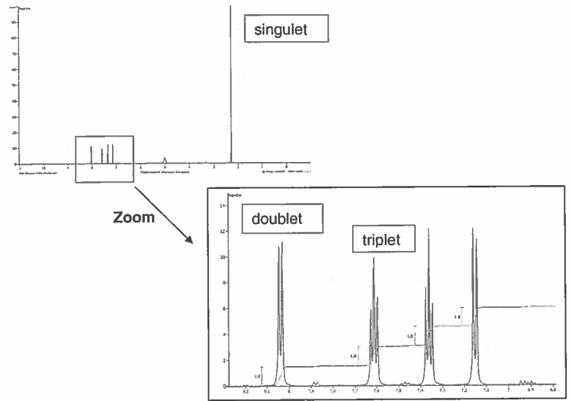

2.2. Spectre IR de la molécule d’acide éthanoïque.
L’autre produit issu de la synthèse de l’aspirine est l’acide éthanoïque de formule brute C₂H₄O₂.
2.2.1. Donner la formule semi-développée de l’acide éthanoïque et du méthanoate de méthyle qui est un isomère de l’acide éthanoïque.
2.2.2. Les spectres infrarouges de ces deux espèces chimiques sont regroupés dans le document 3 ci-dessous. Une table de données de spectroscopie infrarouge est également fournie (document 4).
Identifier celui qui appartient à l’acide éthanoïque en justifiant.

Document 3 : spectres IR de l’acide éthanoïque et du méthanoate de méthyle.

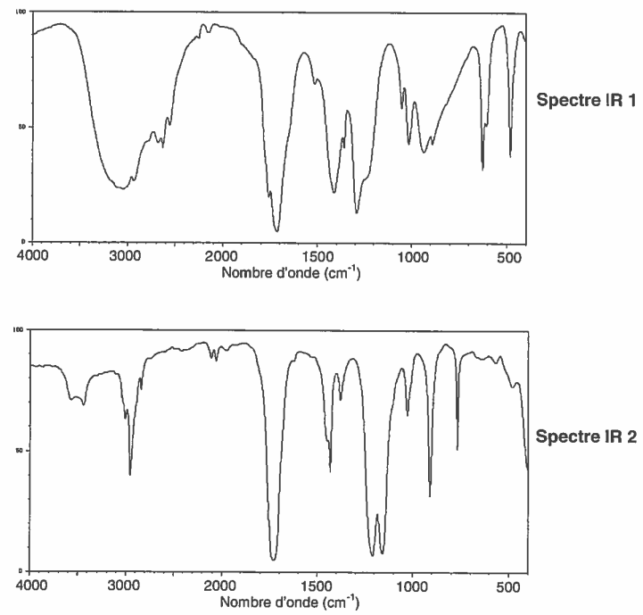

Document 4 : table de données pour la spectroscopie IR.

famille | liaison | nombres d’onde (cm⁻¹)
cétone | C = O | 1705 - 1725
aldéhyde | C_{tri} – H  C = O | 2700 -2900  1720 - 1740
acide carboxylique | O – H  C = O | 2500 - 3200  1740 - 1800
ester | C = O | 1730 - 1750
alcool | O – H_{lié}  O – H_{libre} | 3200 – 3450  3600 - 3700

3. Dosage d’un sachet d’aspirine

L’étiquette d’un sachet d’aspirine prescrit au titre de la prévention des AVC porte la mention : « Teneur en aspirine : 100 mg »

Un élève se propose de vérifier la teneur en aspirine, notée HA, de ce sachet.

Pour cela, il prépare une solution S en introduisant l’aspirine contenue dans le sachet dans une fiole jaugée, puis en ajoutant de l’eau distillée pour obtenir une solution de volume 500,0 mL.
Il prélève ensuite un volume V_{A} = (100,0 0,1) mL de cette solution S qu’il dose avec une solution aqueuse d’hydroxyde de sodium (Na⁺_{(aq)} + HO⁻_{(aq)}) de concentration molaire
c_{B} = (1,00 0,02)×10⁻² moL.L⁻¹ en présence de phénolphtaléine. Le volume V_{E} de solution aqueuse d’hydroxyde de sodium versé pour atteindre l’équivalence est V_{E} = 10,7 0,1 mL.

3.1. Écrire l’équation de la réaction acido-basique support de ce dosage.

3.2. Déterminer la masse m_{exp} d’aspirine ainsi déterminée.

3.3. Déterminer l’incertitude relative 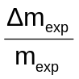 dont on admet que, dans les conditions de l’expérience, la valeur est donnée par la relation :
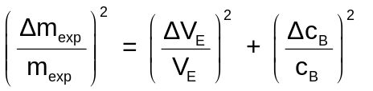
En déduire un encadrement de la masse m_{exp} obtenue par l’élève.

3.4. L’encadrement obtenu à la question précédente est-il en accord avec la mention portée sur le sachet d’aspirine ? Proposer une explication à l’écart éventuellement observé.
4. Autre forme de l’aspirine, moins agressive pour l’estomac

L’aspirine ou (acide acétylsalicylique) possède une base conjuguée, l’ion acétylsalicylate. Le pKa du couple acide/base ainsi constitué est égal à 3,5.

4.1. Lors de la digestion, le pH de l’estomac est voisin de 2. Quelle est la forme prédominante du couple aspirine/ion acétylsalicylate dans l’estomac ?
Justifier.

4.2. Quand l’aspirine reste trop longtemps sous cette forme prédominante dans l’estomac, elle y provoque des lésions gastriques. C’est pourquoi on trouve dans le commerce des formulations différentes, moins agressives pour la paroi de l’estomac, comme la catalgine.
Catalgine (acétylsalicylate de sodium)
- Le médicament est soluble dans l’eau et l’ingestion est facilitée.
- Dans l’estomac, dont le pH est très acide, les ions acétylsalicylate réagissent avec les ions H₃O⁺ pour redonner de l’aspirine moléculaire qui précipite. Ce précipité, obtenu sous forme de grains microscopiques, est plus facilement assimilable.

4.2.1. Écrire la formule semi-développée de l’ion acétylsalicylate.
4.2.2. Expliquer pourquoi la catalgine est soluble dans l’eau.
4.2.3. Donner l’équation de la réaction se produisant dans l’estomac après ingestion de la catalgine.

